
Prolećni semestar, 2019/20
PREDMET: SE211 KONSTRUISANJE SOFTVERA

Domaći zadatak: 1

Ime i prezime: Dušan Stanković
Broj indeksa: 3611
Datum izrade: 14.03.2021

Tekst domaćeg zadatka:
Odabrati proizvoljnu aplikaciju i izvršiti sledeće:
1. Prikazati primer dobro formatirane klase unutar aplikacije
2. Navesti vrste komentara i načine na koje je moguće komentarisati programski kod
3. Prikazati način na koji se vrši komentarisanje programskog koda unutar aplikacije

Rešenje zadatka:
Vrste komentara mogu biti .doc komentari koji se koriste u dokumentaciji, i komentari u samom kodu koji bliže objašnjavaju metode ili razloge instanciranja konstanti i promenljivih.
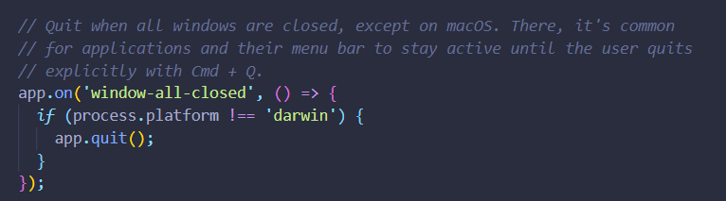
Primer na slici iznad je komentar koji objašnjava proveru da li je platforma „darwin“, što označava da se radi o MAC OS. Ako platforma nije MAC, pri zatvaranju svih prozora, zatvoriće se i sama aplikacija, dok je kod korisnika MAC OS standard da aplikaciaj ostane ukljucena dok je aktivni korisnik ne isključi pomoću cmd + Q.
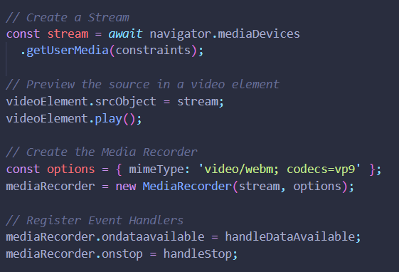
Primer na slici iznad su komentari naznake instanciranja i registrovanja konstanti i Event Handlera.
Generalno ceo projekat koji se nalazi u prilogu je pun komentara, istakao sam jedan specifičan na početku i par primera komentara pri instanciranju.
Projekat koji sam radio je Electron desktop aplikacija za snimanje i čuvanje snimka ekrana (eksport trenutno ne radi jer je još uvek u fazi izrade), tako da nema klasa za prikazivanje.

Korišćena literatura: (opciono)
https://www.electronjs.org/

